**Диаграмма SADT**

**«Процесс обработки заказов»**

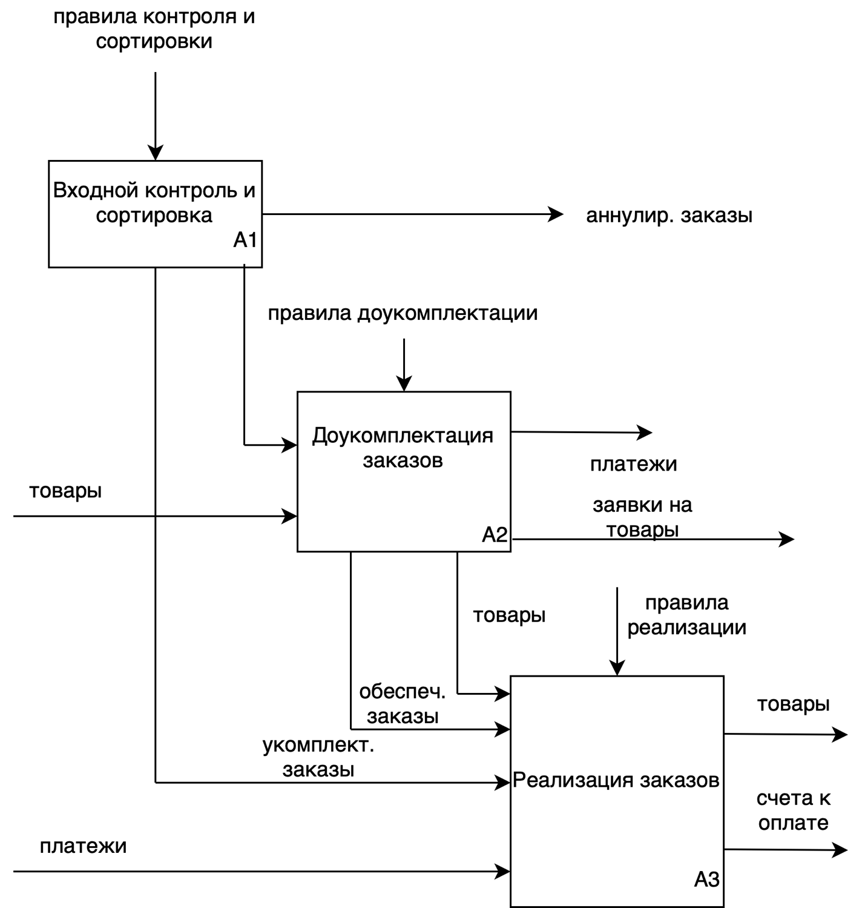

В данном случае, диаграмма SADT состоит из трех основных блоков:

A1) **Входной контроль и сортировка:** этот блок отвечает за прием и контроль входящих данных или заказов, а также за их классификацию и сортировку в соответствии с установленными правилами.

A2) **Доукомплектация заказов:** этот блок зависит от входного контроля и сортировки (блок A1) и включает процессы дополнения или комплектации заказов, используя правила доукомплектации и доступные товары.

A3) **Реализация заказов:** этот блок включает процессы выполнения заказов, начиная от обеспечения требуемых товаров до укомплектации заказов в соответствии с правилами реализации. Он также включает процессы управления платежами.